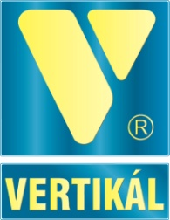 | VERTIKÁL NONPROFIT ZRT.  Székhely: 8154 Polgárdi, Szabadság utca 26.  Központi ügyintézés helye: 8154 Polgárdi, Szabadság u. 26.  Telefon: 22/366-029, 576-070, Fax: 22/576-071  e-mail: penzugy@vertikalzrt.hu  http://www.vertikalzrt.hu  Székesfehérvári Törvényszék Cégbírósága,  Cg.: 07-10-001420 | 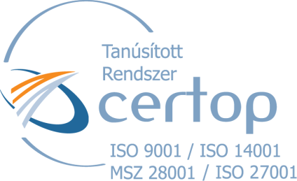

Tisztelt Ingatlantulajdonos!

Amennyiben Ön nem szerepel a szelektív hulladékgyűjtő edény átvételére jogosultak listáján, vagy bármely adata eltér a listában szereplőtől, kérjük adategyeztetés céljából forduljon ügyfélszolgálatunkhoz:

Telefonon: 06 (25) 436-535
vagy írásban az alábbi elérhetőségek valamelyikén:
E-mail: dunanett@dunanett.hu
Levélcím: 2400 Dunaújváros, Budai Nagy Antal út 2.

Személyesen Ügyfélszolgálatunkon:
2400 Dunaújváros, Budai Nagy Antal út 2.
Nyitvatartási idő:
Hétfő: 7:00-15:00
Kedd: 7:00-15:00
Szerda: 7.00-19.00
Csütörtök: 7:00-15:00
Péntek: ZÁRVA

Az adatmódosítást követően az edény átvételének lehetőségéről az Ön által megadott elérhetőségen értesítjük, melyre az önkormányzat által lebonyolított edényosztást követően kerül sor.
Az edény átvételéig a szelektív hulladékgyűjtés zsákos kihelyezéssel természetesen továbbra is igénybe vehető!

Együttműködését ezúton is köszönjük!
VERTIKÁL Nonprofit Zrt.

